Звіт

Автор: Васильченко С., 1.КІТ118б

Дата: 10.02.2020

Лабораторна робота №15

КОЛЕКЦІЇ В JAVA

***Мета:***

* Ознайомлення з бібліотекою колекцій *Java SE*.
* Використання колекцій для розміщення об’єктів розроблених класів.

**Вимоги:**

1. Забезпечити вимірювання часу паралельної обробки елементів контейнера за допомогою розроблених раніше методів.
2. Додати до алгоритмів штучну затримку виконання для кожної ітерації циклів поелементної обробки контейнерів, щоб загальний час обробки був декілька секунд.
3. Реалізувати послідовну обробку контейнера за допомогою методів, що використовувались для паралельної обробки та забезпечити вимірювання часу їх роботи.
4. Порівняти час паралельної і послідовної обробки та зробити висновки про ефективність розпаралелювання:
   * результати вимірювання часу звести в таблицю;
   * обчислити та продемонструвати у скільки разів паралельне виконання швидше послідовного.

ПРИКЛАДНА ЗАДАЧА:

Кадрове агентство. Сортування за назвою фірми, за назвою запропонованої

спеціальності, за вказаною освітою.

ОПИС ПРОГРАМИ

***2.1 Опис змінних:***

LinkedContainer<Recruitment> stringLinked = new LinkedContainer<>();// об’єкт параметризованого контейнера

Recruitment rec1 = new Recruitment(); // об’єкт класа кадрового агенства

Scanner scan = new Scanner(System.in); // змінна для активування зчитування з консолі

***2.2 Ієрархія та структура класів.***

final class Lab15 – головний клас. Містить метод main(точку входу у програму) та методи по роботі з програмою для реалізації індивідуального завдання.

Class Container – клас реалізований на LinkedList

class Recruitment - клас прикладної задачі кадрового агенства

class Util - класс зберігаючий утиліти для обробки контейнера

class Demo – клас для демонстрації виконання програми в різних її варіаціях

class Exe – клас, який має два варіанта виконання, один з яких – меню з варіантами дії.

**ТЕКСТ ПРОГРАМИ**

File Lab15.java:

public static void main(String[] args) {

if (args.length != 0) {

if (args[0].equals("-auto")) {

Exe.auto();

} else {

System.out.println("Repeat entered with params -auto");

}

} else {

Exe.menu();

}

}

Recruitment.java :

package ua.khpi.oop.vasilchenko09.First;

import java.util.Scanner;

public class Recruitment {

private String firm;

private String specialty;

private String workingConditions;

private int payment;

private String needsSpeciality;

private int experience;

private String education;

private boolean confirm ;

public void setFirm(final String firm) {

this.firm = firm;

}

public void setSpecialty(final String specialty) {

this.specialty = specialty;

}

public void setWorkingConditions(final String workingConditions) {

this.workingConditions = workingConditions;

}

public void setPayment(final int payment) {

this.payment = payment;

}

public void setConfirm(final boolean confirm) {

this.confirm = confirm;

}

public int getPayment() {

return payment;

}

public String getWorkingConditions() {

return workingConditions;

}

public String getSpecialty() {

return specialty;

}

public String getFirm() {

return firm;

}

public Recruitment() {

firm = null;

specialty = null;

workingConditions = null;

payment = 0;

needsSpeciality = null;

experience = 0;

education = null;

confirm = false;

}

public String show() {

String show;

show = "Фирма: " + firm + "\n" +

"Специальность: " + specialty + "\n" +

"Условия работы: " + workingConditions + "\n" +

"Оплата: " + payment + "\n";

if (confirm) {

show += "Необходимая специальность: " + needsSpeciality + "\n";

show += "Опыт: " + experience + "\n";

show += "Образование: " + education + "\n";

}

return show;

}

public Recruitment(final Recruitment obj) {

firm = obj.firm;

specialty = obj.specialty;

workingConditions = obj.workingConditions;

payment = obj.payment;

needsSpeciality = obj.needsSpeciality;

experience = obj.experience;

education = obj.education;

confirm = obj.confirm;

}

public void generateVacancy() {

Scanner scan = new Scanner(System.in);

Scanner scan2 = new Scanner(System.in);

int choose;

System.out.print("\nВведите фирму: ");

firm = scan.nextLine();

System.out.print("\nВведите специальность: ");

specialty = scan.nextLine();

System.out.print("\nВведите условия работы: ");

workingConditions = scan.nextLine();

System.out.print("\nВведите оплату: ");

payment = scan.nextInt();

System.out.println("Желаете добавить дополнительные условия работы? 1 - Да. 0 - Нет: ");

choose = scan.nextInt();

while (true) {

if (choose == 1) {

System.out.print("\nВведите необходимую специальность: ");

needsSpeciality = scan2.nextLine();

System.out.print("\nНеобходимое образование: ");

education = scan2.nextLine();

System.out.print("\nеобходимый опыт работы: ");

experience = scan2.nextInt();

confirm = true;

break;

} else if (choose == 0) {

needsSpeciality = null;

experience = 0;

education = null;

break;

} else {

System.out.println("Ошибка! Повторите ввод: ");

}

}

}

public void setExperience(final int experience) {

this.experience = experience;

}

public int getExperience() {

return experience;

}

public void setNeedsSpeciality(final String needsSpeciality) {

this.needsSpeciality = needsSpeciality;

}

public String getNeedsSpeciality() {

return needsSpeciality;

}

public void setEducation(final String education) {

this.education = education;

}

public String getEducation() {

return education;

}

public boolean getConfirms() {

return confirm;

}

@Override

public String toString() {

return show();

}

}

Util.java:

package ua.khpi.oop.vasilchenko10.MyList;

import ua.khpi.oop.vasilchenko10.First.Recruitment;

import java.util.Arrays;

public class Util {

public static <T extends Recruitment> void sortFirm(LinkedContainer<T> obj) {

Recruitment[] array = new Recruitment[obj.size()];

for (int i = 0; i < obj.size(); i++) {

array[i] = obj.getElementByIndex(i);

}

Arrays.sort(array, Recruitment.compareByFirm);

obj.clear();

for (int i = 0; i < array.length; i++) {

obj.add((T) array[i]);

}

}

public static <T extends Recruitment> void sortSpecialty(LinkedContainer<T> obj) {

Recruitment[] array = new Recruitment[obj.size()];

for (int i = 0; i < obj.size(); i++) {

array[i] = obj.getElementByIndex(i);

}

Arrays.sort(array, Recruitment.compareBySpecialty);

obj.clear();

for (int i = 0; i < array.length; i++) {

obj.add((T) array[i]);

}

}

public static <T extends Recruitment> void sortEducation(LinkedContainer<T> obj) {

Recruitment[] array = new Recruitment[obj.size()];

int count = 0;

for (int i = 0; i < obj.size(); i++) {

array[i] = obj.getElementByIndex(i);

if (array[i].getEducation() == null) {

count++;

}

}

Recruitment[] buff = new Recruitment[count];

for (int i = 0, j = 0; i < array.length; i++) {

if (array[i].getEducation() == null) {

buff[j] = array[i];

j++;

}

}

Recruitment[] temp = new Recruitment[obj.size() - count];

for (int i = 0, j = 0; i < array.length; i++) {

if (array[i].getEducation() != null) {

temp[j] = array[i];

j++;

}

}

Arrays.sort(temp, Recruitment.compareByEducation);

obj.clear();

for (int i = 0; i < temp.length; i++) {

obj.add((T) temp[i]);

}

for (int i = 0; i < buff.length; i++) {

obj.add((T) buff[i]);

}

}

public static void chooseMenu() {

System.out.println();

System.out.println("1. Add vacancy.");

System.out.println("2. Show all vacancies.");

System.out.println("3. Clear container.");

System.out.println("4. Check elements in container.");

System.out.println("5. Size of container.");

System.out.println("6. Get element by index.");

System.out.println("7. Save data to file.");

System.out.println("8. Read data from file.");

System.out.println("9. Sorting data in container.");

System.out.println("0. End of work.");

System.out.print("Write your choose there: ");

}

}

Demo.java:

package ua.khpi.oop.vasilchenko13.Tests;

import ua.khpi.oop.vasilchenko13.First.Recruitment;

import ua.khpi.oop.vasilchenko13.MyList.LinkedContainer;

import ua.khpi.oop.vasilchenko13.MyList.Treads;

import java.io.IOException;

import java.util.InputMismatchException;

import java.util.concurrent.*;

import static ua.khpi.oop.vasilchenko13.MyList.Treads.MyTread1;

import static ua.khpi.oop.vasilchenko13.MyList.Treads.MyTread2;

import static ua.khpi.oop.vasilchenko13.MyList.Treads.MyTread3;

public class Demo {

public static void main(String[] args) throws InputMismatchException, IOException, InterruptedException, TimeoutException, ExecutionException {

//Lab13.main(new String[] {"-auto"});

//Lab13.main(null);

LinkedContainer<Recruitment> linkedContainer = new LinkedContainer<>();

Recruitment rec1 = new Recruitment();

Recruitment rec2 = new Recruitment();

Recruitment rec3 = new Recruitment();

rec1.setPayment(2600);

rec2.setPayment(3700);

for (int i = 0; i < 10000; i++) {

linkedContainer.add(rec1);

linkedContainer.add(rec2);

}

rec3.setPayment(600);

for (int i = 0; i < 1200; i++) {

linkedContainer.add(rec3);

}

rec2.setPayment(2500);

linkedContainer.add(rec2);

rec2.setPayment(500);

linkedContainer.add(rec2);

MyTread1 myTread1 = new MyTread1();

myTread1.set(linkedContainer);

MyTread2 myTread2 = new MyTread2();

myTread2.set(linkedContainer);

MyTread3 myTread3 = new MyTread3();

myTread3.set(linkedContainer);

ExecutorService executorService = Executors.newFixedThreadPool(3);

Future<Boolean> future = executorService.submit(myTread1);

Future<Boolean> future1 = executorService.submit(myTread2);

Future<Boolean> future2 = executorService.submit(myTread3);

try {

future.get(2, TimeUnit.SECONDS);

future1.get(2, TimeUnit.SECONDS);

future2.get(2, TimeUnit.SECONDS);

} catch (TimeoutException ex) {

future.cancel(true);

future1.cancel(true);

future2.cancel(true);

}

executorService.shutdown();

}

}

Exe.java

package ua.khpi.oop.vasilchenko10.Tests;

import ua.khpi.oop.vasilchenko10.First.Recruitment;

import ua.khpi.oop.vasilchenko10.MyList.LinkedContainer;

import ua.khpi.oop.vasilchenko10.MyList.Util;

import java.util.Scanner;

public class Exe {

public static void auto() {

System.out.println("It is auto mode");

System.out.println("Creating object container:");

LinkedContainer<Recruitment> linkedContainer = new LinkedContainer<>();

System.out.println("Reading from file: ");

linkedContainer.readRec();

System.out.println("Print container:");

for (Recruitment s : linkedContainer) {

System.out.println(s);

}

System.out.println("Size: ");

System.out.println(linkedContainer.size());

System.out.println("Clear: ");

linkedContainer.clear();

System.out.println("Size: ");

System.out.println(linkedContainer.size());

System.out.println("Reading from file: ");

linkedContainer.readRec();

System.out.print("Not empty? : ");

System.out.println(linkedContainer.notEmpty());

System.out.println("Element with index 0");

System.out.println(linkedContainer.getElementByIndex(0));

}

public static void menu() {

System.out.println("It is menu mode");

LinkedContainer<Recruitment> linkedContainer = new LinkedContainer<>();

Recruitment rec1 = new Recruitment();

Scanner scan = new Scanner(System.in);

boolean loop = true;

while (loop) {

Util.chooseMenu();

int choose = scan.nextInt();

switch (choose) {

case 1:

rec1.generateVacancy();

linkedContainer.add(rec1);

System.out.println("Done!");

break;

case 2:

if (linkedContainer.notEmpty()) {

for (Recruitment s : linkedContainer) {

System.out.println(s);

}

} else {

System.out.println("Ошибка! Список пустой!");

}

break;

case 3:

if (linkedContainer.notEmpty()) {

linkedContainer.clear();

System.out.println("Успешно!");

} else {

System.out.println("Ошибка! Массив пустой!");

}

break;

case 4:

if (linkedContainer.notEmpty()) {

System.out.println("Your container have data.");

} else {

System.out.println("Your container doesn`t have data.");

}

break;

case 5:

System.out.println("Size of container: " + linkedContainer.size());

break;

case 6:

if (linkedContainer.notEmpty()) {

System.out.print("Entered index from 0 to " + (linkedContainer.size() - 1) + ": ");

int choose1 = scan.nextInt();

if (choose1 > (linkedContainer.size() - 1) || choose1 < 0) {

System.out.println("Repeat enter");

} else {

System.out.println(linkedContainer.getElementByIndex(choose1));

}

break;

}

case 7:

if (linkedContainer.notEmpty()) {

linkedContainer.saveRec();

} else {

System.out.println("Your container is empty");

}

break;

case 8:

if (linkedContainer.notEmpty()) {

linkedContainer.clear();

}

linkedContainer.readRec();

break;

case 9:

if (linkedContainer.notEmpty()) {

System.out.println("What field do you want to sort by?");

System.out.println("1. Sort by firm");

System.out.println("2. Sort by specialty");

System.out.println("3. Sort by education");

int choose2 = scan.nextInt();

boolean loop2 = true;

while (loop2) {

switch (choose2) {

case 1:

Util.sortFirm(linkedContainer);

loop2 = false;

break;

case 2:

Util.sortSpecialty(linkedContainer);

loop2 = false;

break;

case 3:

Util.sortEducation(linkedContainer);

loop2 = false;

break;

default:

System.out.println("Ошибка. Неверное число!");

break;

}

}

} else {

System.out.println("Your container is empty");

}

break;

case 0:

System.out.println("Thanks for working!");

loop = false;

break;

default:

System.out.println("Ошибка. Неверное число!");

break;

}

}

}

}

**ВАРІАНТИ ВИКОРИСТАННЯ**

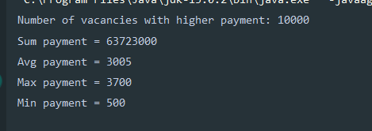

Рис. 13.1 – Результат роботи програми

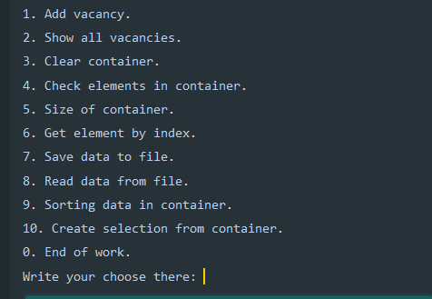

Рис. 13.2 – Результат роботи програми

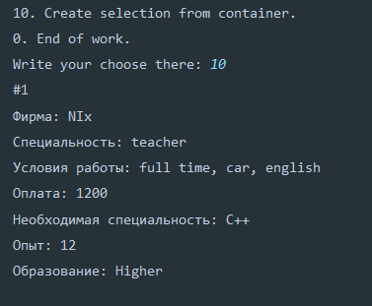

Рис. 13.3 – Результат роботи програми

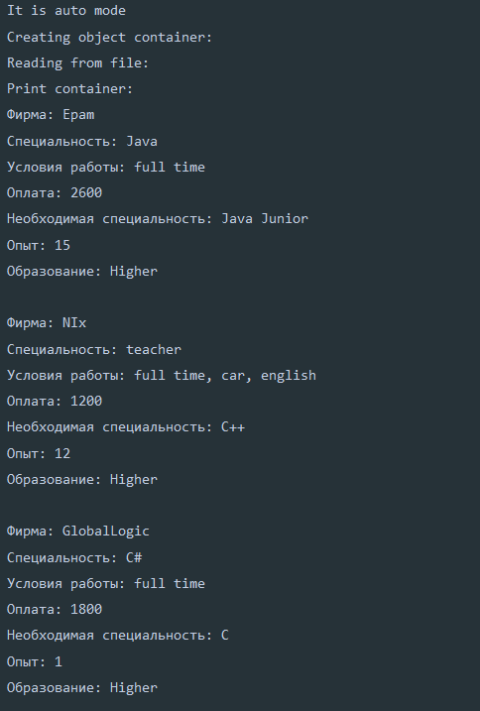

Рис. 13.4 – Результат роботи програми

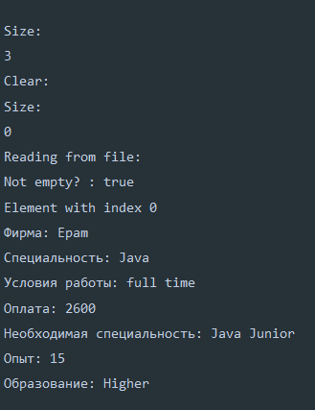

Рис. 13.5 – Результат роботи програми

Програму можна використовувати задля створення бази даних. Завдяки параметризації зв’язного списка, базу даних можна використати для будь-яких типів даних. Переважно у нашому варіанті - кадрове агенство, в якому представляються різноманітні вакансії. Також для вибору доступно багато інших можливостей. Реалізовано меню для поліпшення користування програмою. Реалізовано можливість створення виборки. Додано многопоточне використання програми.

**ВИСНОВКИ**

При виконанні лабораторної роботи набуто практичних навичок щодо використання параметризованих класів. Завдяки цієї можливості в JAVA, можливо створювати колекції та інші класи на основі будь-яких типів. Також навчився обробляти параметризовані контейнери. Завдання виконане! Програма працює успішно!